2026-1 기계학습기초 팀-6 프로젝트 Final Report
기계학습 기반 다중 지역 식당 리뷰 분석 및 고객 만족 예측 모델: RoBERTa와 SHAP를 중심으로

팀장: 정태원 팀원: 위채은, 이정수, HUYNH THI TUYET HONG
아주대학교 인공지능융합학과
skycodms04@ajou.ac.kr
제출일: 2026년 6월 12일 | 담당교수: 한승현

Abstract: 온라인 리뷰는 음식점의 서비스 품질과 고객 경험을 반영하는 중요한 비정형 데이터이며, 실제 비즈니스 운영과 평판 관리에 큰 영향을 미친다. 본 연구에서는 Yelp Open Dataset의 음식점 리뷰 데이터를 활용하여 고객 불만족 여부를 예측하는 이진 분류 문제를 다루었다. 별점 1-2점 리뷰는 부정 리뷰, 4-5점 리뷰는 긍정 리뷰로 정의하였으며, 판단 기준이 모호한 3점 리뷰는 제외하였다. 리뷰 텍스트의 문맥 정보를 반영하기 위해 DistilRoBERTa 기반 Embedding을 생성하고 PCA를 적용하여 차원을 축소하였다. 이후 Logistic Regression, CatBoost, PyTorch 기반 MLP 모델을 동일한 조건에서 학습하고 성능을 비교하였다. 또한 클래스 불균형 문제를 고려하여 Accuracy뿐 아니라 F1-score와 ROC-AUC를 함께 사용하여 모델 성능을 평가하였다. 실험 결과, 세 모델 모두 높은 ROC-AUC를 기록하며 리뷰 텍스트만으로도 고객 불만족 여부를 효과적으로 예측할 수 있음을 확인하였다. 특히 CatBoost 모델은 세 도시 데이터 전반에서 가장 안정적인 성능을 보였으며, Tucson 데이터셋에서 가장 높은 F1-score를 기록하였다. 본 연구는 공개 리뷰 데이터를 기반으로 고객 불만족 탐지 파이프라인을 구성하고 여러 모델의 성능을 비교-분석했다는 점에서 의미가 있다.
Keywords: Yelp Open Dataset, DistilRoBERTa Embedding, PCA, CatBoost, SHAP Analysis

1. INTRODUCTION
온라인 리뷰는 소비자의 실제 경험이 축적되는 대표적인 비정형 데이터이다. 음식점 리뷰에는 음식 맛, 서비스 품질, 가격, 위생, 분위기, 대기 시간, 직원 응대 등 다양한 고객 경험 요소가 함께 나타난다. 음식점 운영자나 리뷰 플랫폼 입장에서는 대량의 리뷰 중 불만족 리뷰를 빠르게 탐지하고, 반복적으로 나타나는 문제를 파악하는 것이 중요하다. 그러나 사람이 모든 리뷰를 직접 읽고 분류하는 방식은 시간과 비용이 많이 들며, 리뷰 수가 증가할수록 일관된 판단을 유지하기 어렵다.

고객 만족도 분석에서 가장 흔히 사용되는 정보는 별점이다. 별점은 만족도를 수치로 요약하기 때문에 직관적이고 처리하기 쉽다. 하지만 별점만으로는 고객이 왜 낮은 평가를 했는지, 또는 어떤 상황에서 긍정적인 별점을 주었는지를 충분히 설명하기 어렵다. 예를 들어 같은 2점 리뷰라도 한 고객은 음식의 맛을 문제로 지적할 수 있고, 다른 고객은 긴 대기 시간이나 불친절한 서비스를 문제로 지적할 수 있다. 반대로 4점 또는 5점 리뷰 안에도 특정 항목에 대한 불만이 포함될 수 있다. 따라서 실제 고객 경험을 이해하려면 별점뿐 아니라 리뷰 본문에 포함된 자연어 표현과 문맥을 분석해야 한다.

본 프로젝트는 Yelp 공개 데이터셋의 음식점 리뷰를 대상으로 고객 불만족 여부를 예측하는 이진 분류 문제를 다룬다. 원본 별점 중 1-2점은 불만족 리뷰, 4-5점은 만족 리뷰로 정의하고, 판단 경계가 모호한 3점 리뷰는 제외하였다. 모델링 단계에서는 불만족 리뷰 탐지를 중심 과제로 설정하기 위해 target_label = 1이 고객 불만족을 의미하도록 라벨을 구성하였다.

분석 대상 도시는 Philadelphia, Tucson, New Orleans 세 곳이다. 각 도시는 도시 규모, 관광 특성, 음식 문화의 맥락이 다르기 때문에 리뷰 분포와 불만족 표현의 양상이 다를 수 있다. 본 프로젝트는 각 도시에서 음식점 리뷰 15,000개를 샘플링하여 동일한 조건에서 모델을 학습하고 성능을 비교하였다. 세 도시 모두 긍정 리뷰가 부정 리뷰보다 많은 불균형 데이터 구조(Class Imbalance)를 보였으며, 이는 실제 리뷰 플랫폼에서 만족 리뷰가 더 자주 관측되는 상황과 유사하다.

본 연구의 핵심 목표는 다음과 같다. 첫째, 별점 자체를 입력으로 사용하지 않고 리뷰 텍스트만으로 고객 불만족 여부를 예측할 수 있는지 확인한다. 둘째, DistilRoBERTa 기반 텍스트 임베딩과 PCA 차원 축소를 활용하여 리뷰의 문맥 정보를 모델 입력으로 구성한다. 셋째, Logistic Regression, CatBoost, PyTorch MLP를 동일한 조건에서 비교하여 모델 계열에 따른 성능 차이를 분석한다. 넷째, 클래스 불균형 상황에서 Accuracy뿐 아니라 F1-score와 ROC-AUC를 함께 사용하여 불만족 리뷰 탐지 성능을 평가한다.

본 프로젝트의 기여는 새로운 알고리즘을 제안하는 데 있지 않고, 공개 리뷰 데이터를 이용해 고객 불만족 탐지 문제를 재현 가능한 머신러닝 파이프라인으로 구성하고 비교했다는 점에 있다. 구체적으로 도시별 샘플링, 텍스트 임베딩 생성, 차원 축소, 복수 모델 비교, 불균형 보정, SHAP 기반 해석을 하나의 흐름으로 정리하였다. 또한 별점 기반 피처가 라벨 생성 기준과 직접 연결될 때 발생할 수 있는 데이터 누수(Data Leakage) 위험을 고려하여, 최종 모델링에서는 텍스트 임베딩만 사용해 리뷰 본문 기반 예측 성능을 평가하였다.

이하 보고서의 구성은 다음과 같다. 2장에서는 온라인 리뷰 분석, 텍스트 감성 분류, 사전학습 언어모델 임베딩, 불균형 분류, 모델 해석 기법과 관련된 배경을 정리한다. 3장에서는 데이터 전처리, 피처 엔지니어링, DistilRoBERTa 임베딩, PCA, 모델 학습 절차를 설명한다. 4장에서는 데이터셋과 실험 설정을 구체적으로 제시한다. 5장에서는 모델별 정량 성능을 비교하고, 6장에서는 결과 해석과 한계를 논의한다. 마지막으로 7장에서 프로젝트의 결론과 향후 개선 방향을 정리한다.

2. RELATED WORK
온라인 리뷰 분석은 추천 시스템, 고객 경험 관리, 서비스 품질 평가, 감성 분석 분야에서 널리 다루어져 왔다. Yelp, Amazon, TripAdvisor와 같은 플랫폼의 리뷰 데이터는 별점과 텍스트가 함께 제공되기 때문에 지도학습 기반 감성 분류 문제로 자주 활용된다. 일반적인 접근은 별점을 이용해 긍정 또는 부정 라벨을 만들고, 리뷰 텍스트에서 추출한 feature를 바탕으로 분류 모델을 학습하는 방식이다. 본 프로젝트 역시 Yelp 리뷰의 별점을 이용해 라벨을 구성하지만, 최종 입력에는 별점 자체를 사용하지 않고 리뷰 텍스트의 문맥 표현을 사용한다는 점에서 별점 기반 예측과 구분된다.

초기의 텍스트 분류 연구에서는 Bag-of-Words, TF-IDF, n-gram과 같은 sparse representation이 널리 사용되었다. 이러한 방법은 구현이 단순하고 Logistic Regression, Naive Bayes, Support Vector Machine과 결합했을 때 강한 baseline이 될 수 있다. 그러나 단어의 순서, 문맥, 반어적 표현, 문장 전체의 의미를 충분히 반영하기 어렵다는 한계가 있다. 음식점 리뷰에서는 "the food was not bad"처럼 개별 단어만으로 판단하기 어려운 표현이 많고, 서비스나 분위기에 대한 복합적인 평가가 한 문장 안에 섞여 나타날 수 있다. 따라서 본 프로젝트는 단순 단어 빈도보다 문맥 정보를 더 잘 반영할 수 있는 사전학습 언어모델 기반 임베딩을 사용하였다.

최근 자연어 처리에서는 BERT, RoBERTa, DistilRoBERTa와 같은 Transformer 기반 사전학습 언어모델이 텍스트 분류의 주요 표현 학습 방법으로 활용된다. 이 모델들은 대규모 말뭉치에서 학습한 언어 지식을 바탕으로 문장과 문서의 의미를 dense vector로 표현할 수 있다. 본 프로젝트에서 사용한 DistilRoBERTa는 RoBERTa 계열 모델을 경량화한 모델로, 비교적 적은 계산 비용으로 문맥 임베딩을 생성할 수 있다는 장점이 있다. Yelp 리뷰 45,000개 전체를 처리해야 하는 본 프로젝트에서는 성능과 효율성 사이의 균형이 중요하므로 DistilRoBERTa 기반 임베딩을 선택하였다.

고차원 텍스트 임베딩을 그대로 사용하는 경우 모델 학습 비용이 증가하고, 해석도 어려워질 수 있다. 이에 본 프로젝트는 768차원 DistilRoBERTa 임베딩에 PCA를 적용하여 32차원으로 축소하였다. PCA는 원본 feature의 분산을 최대한 보존하는 선형 차원 축소 방법이며, 본 프로젝트의 도시별 데이터에서는 약 81% 이상의 설명분산을 유지하였다. 이를 통해 텍스트의 주요 문맥 정보를 보존하면서도 Logistic Regression, CatBoost, MLP가 처리하기 쉬운 입력 공간을 구성하였다.

분류 모델 측면에서는 선형 모델, 트리 기반 앙상블, 신경망 모델을 비교하는 방식이 일반적인 baseline 설계로 볼 수 있다. Logistic Regression은 빠르고 해석이 쉬운 선형 기준선 모델이며, 텍스트 분류에서도 자주 사용된다. CatBoost는 gradient boosting 계열 모델로, feature 간 비선형 관계와 복잡한 decision boundary를 학습하는 데 강점이 있다. PyTorch MLP는 임베딩 feature를 입력으로 받아 비선형 함수를 학습할 수 있는 신경망 모델이다. 본 프로젝트는 세 모델을 동일한 PCA 임베딩 입력에 적용하여 모델 계열에 따른 성능 차이를 비교하였다.

리뷰 데이터는 일반적으로 긍정 리뷰가 부정 리뷰보다 많은 클래스 불균형 문제(Class Imbalance)를 가진다. 본 프로젝트의 세 도시 데이터에서도 부정 리뷰 비율은 Philadelphia 20.8%, Tucson 25.5%, New Orleans 18.3%로 나타났다. 이러한 상황에서 Accuracy만 사용하면 다수 클래스인 만족 리뷰를 잘 맞히는 모델이 과대평가될 수 있다. 따라서 불만족 리뷰를 양성 클래스로 정의하고, F1-score와 ROC-AUC를 함께 사용하였다. 또한 Logistic Regression에는 class_weight='balanced', CatBoost에는 scale_pos_weight, PyTorch MLP에는 BCEWithLogitsLoss(pos_weight=...)를 적용하여 불만족 리뷰를 놓치지 않도록 학습을 보정하였다.

모델 해석 가능성(Explainability) 역시 고객 리뷰 분석에서 중요한 문제이다. 단순히 불만족 여부를 예측하는 것만으로는 실제 서비스 개선으로 연결되기 어렵고, 어떤 표현이나 의미 요소가 불만족 예측에 기여했는지 설명할 수 있어야 한다. SHAP은 각 feature가 개별 예측에 기여한 정도를 계산하는 대표적인 설명 가능 인공지능 기법이다. 본 프로젝트에서는 CatBoost 모델에 SHAP을 적용하여 PCA feature의 중요도와 예측 방향성을 확인하였다. PCA feature는 원래 단어처럼 직접 해석되지는 않지만, feature 값이 높은 리뷰와 낮은 리뷰의 원문을 비교함으로써 잠재 의미 차원을 간접적으로 살펴볼 수 있다.

정리하면 본 프로젝트는 기존 온라인 리뷰 감성 분석의 문제 설정을 따르되, 단순 별점 또는 단어 빈도 기반 접근보다 문맥 정보를 더 많이 반영할 수 있는 사전학습 언어모델 임베딩을 활용한다. 또한 도시별 데이터 비교, 불균형 학습 보정, 복수 모델 비교, SHAP 기반 해석을 함께 수행하여 고객 불만족 리뷰 탐지 문제를 실제적인 머신러닝 파이프라인 관점에서 다룬다.

3. APPROACH
본 프로젝트에서는 Kaggle의 Yelp Open Dataset의 가게에 대한 온라인 플랫폼의 비정형 리뷰 텍스트를 활용하여, 전처리된 본 데이터를 가지고 고객의 만족 및 불만족 여부를 예측하고, 다양한 머신러닝 알고리즘의 분류 성능을 비교 분석하였다.
우리는 이를 통해 디지털 환경에 익숙하지 않은 골목상권 소상공인이 참고할 수 있는 데이터 기반의 시각화 인사이트를 도출하고자 하였다. 본 3장에서는 원본 데이터에서 핵심 문맥 정보를 추출하는 전처리 및 피처 엔지니어링 단계부터, 세 가지 계열의 알고리즘을 활용한 만족/불만족 예측 비교, 그리고 모델의 예측 결과를 시각화하여 해석하기까지의 전체적인 탐구 방법론을 기술하도록 하겠다.

3.1 전체 파이프라인 개요
본 프로젝트의 핵심 프로세스는 별점 데이터의 누수 없이, 리뷰 본문 텍스트에 내포된 고차원 문맥 정보만을 이용하여 고객의 만족과 불만족 성향을 이진 분류하고 예측하는 것이다. 이를 위해 데이터 전처리, 차원 축소, 다중 모델 비교 평가, 시각화 기반의 결과 해석으로 이어지는 단계별 분석 파이프라인을 다음과 같이 구성하여 수행하였다.
3.1.1 데이터 추출 및 정제
캐글 API를 활용하여 원본 JSON 데이터셋을 코랩 임시 세션에 동적 적재하고, 메모리 한계 극복을 위해 10만 행 단위의 청크 필터링을 수행해 Philadelphia, Tucson, New Orleans 3개 도시의 식당 리뷰를 추출하였다. 모호한 3점 리뷰를 제거한 뒤, 도시별 15,000개씩 총 45,000개의 중간 데이터셋을 구축하고 핵심 키워드 등을 시각화하여 탐색적 데이터 분석을 준비하였다.

3.1.2 다중 관점 피처 엔지니어링
텍스트 구조 특징(길이, 단어 수 등), 유저 및 비즈니스 별점 편차, 위도와 경도 기반의 K-Means 상권 클러스터링(5개 군집) 피처를 생성하여 총 31개 차원의 정형 피처 데이터셋을 구축하였다.

3.1.3 DistilRoBERTa 기반 문맥 임베딩 및 차원 축소
사전 학습된 경량 언어 모델을 활용하여 비정형 영어 텍스트를 768차원의 밀집 벡터로 변환한 후, 연산 효율성 확보와 과적합 방지를 위해 주성분 분석, 즉 PCA를 적용하여 핵심 분산이 보존된 32차원의 공간으로 선형 압축하였다. 최종 모델링 과정에서는 별점 및 메타데이터 결합 시 발생할 수 있는 데이터 누수를 예방하기 위해서 32차원의 순수 텍스트 임베딩 정보만을 분류 모델의 입력값으로 통제하여 사용했다.

3.1.4 비용 민감 다중 모델 학습 및 예측 비교
압축된 32차원 벡터를 입력층으로 삼아 Logistic Regression, CatBoost, PyTorch MLP 모델을 동일한 조건에서 학습시켰다. 클래스 불균형 문제를 보정하기 위해 손실 함수에 가중치를 부여하였고 만족/불만족에 대한 각 모델 계열별 예측 성능을 체계적으로 비교 분석하였다.

3.1.5 오류 분석 및 역추적 기반 시각화
성능 평가를 거친 후 SHAP의 TreeExplainer 기법을 활용하여 다양한 시각화 자료들을 생성하였다. 모델이 정답을 맞춘 집단과 만족으로 오인하여 실패한 집단 간의 기여도 차이를 규명하는 오류 분석을과 roberta_pca_3과 같은 특정 주성분 차원의 High/Low 스코어에 매핑되는 실제 리뷰의 원문을 역추적하였고 빈도를 시각화하였다.

3.2 데이터 수집 및 탐색적 데이터 분석 (EDA)
대용량 데이터 셋 환경에서 안정적이고 효율적으로 분석하기 위해, 본 프로젝트에서는 다음과 같은 탐색 기법을 적용하였다.

3.2.1 청크 기반 대용량 JSON 필터링
4GB를 초과하는 yelp_academic_dataset_review.json 파일을 단일 메모리에 적재할 때 발생하는 Out-Of-Memory 오류를 방지하고자, chunksize=100000 설정을 통해 10만 줄 단위로 데이터를 분할하여 추출하였다. 각 청크 내에서 사전에 추출된 target_biz_ids와 같은 도시별 타겟 식당 ID 해시 세트와 매칭되는 행만 먼저 필터링한 후 병합함으로써 연산 속도를 단축시켰다.

3.2.2 라벨 이진화 및 무작위 샘플링
만족도의 경계가 모호한 3점 중립 리뷰를 데이터셋에서 배제하여 분류 장벽의 노이즈를 최소화하려 하였고, 이후 4~5점 리뷰는 만족(is_positive = 1), 1~2점 리뷰는 불만족(is_positive = 0)의 이진 라벨로 맵핑한 뒤, 각 도시별로 15,000건의 데이터를 무작위 샘플링하여 CSV 파일로 저장하였다.

3.2.3 타겟 불균형 및 텍스트 시각화 분석
샘플링된 데이터를 바탕으로 타겟 분포도를 시각화하였다. 분석 결과 세 도시 모두 심각한 데이터 불균형 양상을 띄고 있음을 정량적으로 확인하였으며, 만족도별 리뷰 글자 수 분포를 박스 플롯으로 확하며 상위 95% 임계값 내에서 텍스트 길이 분포 차이를 검토하였다. 추가로 긍정 및 부정 리뷰의 텍스트 본문에서 도메인 공통어(레스토랑 등) 및 도시명을 상호 배제하는 불용어 세트를 정의하고 워드클라우드를 생성함으로써 만족을 이끌어내는 핵심 키워드와 불만족을 유발하는 위기 키워드의 텍스트 중요도를 탐색할 수 있었다.

3.3 다중 관점 피처 엔지니어링 및 전처리
Raw 상태인 정형·비정형 데이터를 가공하고 탐색하기 위해 다음과 같은 다중 관점 피처 엔지니어링을 수행하였다.

3.3.1 텍스트 구조 특징 지표
리뷰 본문의 텍스트 길이, 단어 수, 문장부호 기호에 기반한 문장 수, 단어당 평균 길이를 계산했다. 특히 유저의 직접적인 감정 격양도를 수치화하기 위해 전체 문자 대비 대문자 비중과 느낌표 수, 물음표 수를 변수화하였다.

3.3.2 유저 및 비즈니스 특성 행동 변수
유저의 주관적인 성향적 편차를 제어하기 위해 유저의 평소 평균 별점과 현재 부여한 별점 간의 거리인 유저 리뷰 편차를 생성하였으며, 매장별 고유 평판 지표로서 비즈니스 리뷰 편차를 도출하였다.

3.3.3 지리적 상권 클러스터링
매장의 위도와 경도 좌표 데이터를 표준화한 후, K-Means 알고리즘을 사용하여 5개의 상권 군집 ID를 동적으로 부여함으로써 물리적 상권 맥락을 변수화하였다.

3.4 자연어 처리 및 DistilRoBERTa 문맥 임베딩
"not bad"와 같은 반어적 표현이나 문장 내 구조적 맥락을 정확하게 포착하기 위해, 우리는 전통적인 TF-IDF 방식 대신 트랜스포머 기반의 사전학습 언어 모델인 DistilRoBERTa를 활용하여 표현 학습을 진행하였다.
DistilRoBERTa는 대규모 코퍼스로 학습된 RoBERTa 모델을 지식 증류 기법으로 경량화하여, 파라미터 크기와 추론 시간을 획기적으로 줄이면서도 원본 모델의 문맥 이해 능력을 대부분 보존한 모델이다. 본 연구에서는 각 리뷰 텍스트를 토큰화하여 모델에 입력한 뒤, 최종 레이어의 CLS 토큰 위치에서 출력되는 밀집 벡터를 추출한다. 이 768차원의 벡터는 리뷰 본문 전체의 언어학적 맥락과 부정적 감정 뉘앙스를 함축하는 고차원 피처 공간을 형성한다.

3.5 주성분 분석(PCA)을 통한 차원 축소
DistilRoBERTa로부터 추출된 768차원의 밀집 벡터를 분류 모델의 입력 변수로 직접 사용할 경우, 독립 변수의 수가 표본 수 대비 지나치게 많아져 흔히 이야기하는 차원의 저주에 직면하게 된다. 특히 gradient boosting 알고리즘인 Catboost의 경우 고차원 연속형 변수 공간에서 분기점을 탐색할 때 연산 비용이 기하급수적으로 증가하며 과적합 위험이 커진다.
따라서 우리는 리뷰의 핵심 정보 손실을 최소화하는 PCA, 즉 주성분 분석을 적용하였다. 복잡한 768차원의 고차원 임베딩 데이터를 서로 독립적인 32개의 핵심 주성분으로 압축하였다. 이 과정에서 원본 데이터가 가진 전체 정보의 약 81% 이상을 그대로 보존함을 확인하였다. 결과적으로 리뷰 본문의 핵심 맥락은 안정적으로 유지하면서도, 분류 모델들이 과적합 없이 빠르게 학습할 수 있는 효율적인 32차원의 입력 공간을 구축하였다.

3.6 머신러닝 및 딥러닝 모델링
본 프로젝트에서는 서로 다른 수학적 구조를 가진 세 가지 계열의 알고리즘을 체계적으로 비교 분석했다. 데이터 누수를 원천 차단하기 위해 모델의 모든 입력은 오직 PCA를 통해 압축된 32차원의 텍스트 임베딩 피처만으로 제한했다.
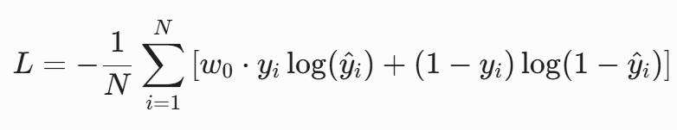

3.6.1 로지스틱 회귀 (Logistic Regression)
독립 변수의 선형 결합에 시그모이드 함수를 적용하여 불만족 확률을 계산하는 선형 모델이다. 과적합 방지를 위해 L2 규제(Ridge)를 적용한다.

3.6.2 CatBoost
균형 잡힌 트리 구조를 사용하는 그래디언트 부스팅 계열의 알고리즘이다. 압축된 32차원의 텍스트 변수들이 서로 복잡하게 얽혀서 만들어내는 미묘한 만족/불만족 뉘앙스와 같은 비선형 관계를 포착하는 데 매우 뛰어난 성능을 보인다. 특히, 학습 데이터를 순서대로 차근차근 학습하는 정렬된 부스팅 방식을 사용하기 때문에, 특정 데이터에만 과도하게 짜 맞추어지는 과적합 현상을 강력하게 방지하고 안정적인 예측을 수행한다.

3.6.3 PyTorch 기반 다층 퍼셉트론 (MLP)
입력층, 여러 개의 은닉층, 그리고 최종 출력층으로 이루어진 인공신경망 모델이다. 본 프로젝트에서는 데이터를 변환하는 선형 레이어 뒤에 학습을 안정화하는 Batch Normalization, 복잡한 패턴을 배우게 돕는 ReLU, 그리고 과적합을 막는 Dropout(0.3)을 한 세트로 묶어 차례대로 쌓아 올린 구조를 설계하였다.
이 구조는 입력 변수들의 수치적 스케일 차이에서 오는 불안정함을 Batch Normalization으로 잡아주고, 학습할 때마다 신경망의 일부 연결을 무작위로 끊어주는 Dropout을 통해 모델이 특정 변수에만 과도하게 집착하는 오버피팅 현상을 방지하였다. 마지막 단계에서는 시그모이드 함수를 통과시켜, 최종 예측값을 0과 1 사이의 확률 스코어로 매끄럽게 계산해 냈다.

3.7 비용 민감 학습 수식적 설계
본 데이터셋은 실제 서비스 환경과 유사하게 만족 리뷰가 지배적인 클래스 불균형 구조를 가진다. 소상공인 평판 관리 관점에서는 긍정적인 리뷰를 부정으로 오판하는 오류보다 실제 매장의 위험 요인이 되는 불만족 리뷰를 만족으로 오판하여 방치하는 오류가 비즈니스적으로 훨씬 치명적이다.
따라서 본 프로젝트에서는 다수 클래스로 치우치는 모델의 판단 편향을 보정하고 양성 클래스(불만족이며 모델링에서는 1)의 재현율을 끌어올리기 위해 손실 함수 자체에 가중치를 부여하는 비용 민감 학습을 도입하였다. 이에 따라, 신경망 모델의 학습에는 아래 수식과 같이 소수 클래스에 가중치를 부여한 Weighted Binary Cross Entropy Loss를 목적함수로 설정하여 학습의 불균형을 수학적으로 보정하였다.
여기서 y_{i}는 실제 고객의 불만족 여부 라벨(y_{i} = 1이면 불만족)이고 , y_{i} (hat)은 모델이 계산한 불만족 확률이다. 불만족 클래스에 부여되는 가중치 w₀는 각 도시별 데이터셋의 클래스 비율의 역수인 (만족 리뷰 개수 / 불만족 리뷰 개수)를 기반으로 계산되어 자동으로 할당된다.
이와 동일한 불균형 보정 메커니즘을 Logistic Regression의 class_weight='balanced' 옵션과 CatBoost의 scale_pos_weight 파라미터에도 각각 똑같이 적용하여, 세 가지 모델이 동등한 가중치 조건에서 공정하게 예측 성능을 비교할 수 있도록 등가성을 확보하였다.

3.8 모델 평가 및 오차/정성 역추적 해석 기법 (XAI)
모델의 정량적 평가 단계에서는 불균형 환경에서 왜곡되기 쉬운 단순 정확도를 지양하고, 정밀도와 재현율의 조화평균인 Macro-F1 score와 임계값 변화에 따른 모델의 전반적인 식별력을 나타내는 ROC-AUC를 핵심 평가지표로 삼았다.
그리고 개별 변수의 기여도를 뜯어보기 위해 SHAP 방법론을 활용해 단순 모델 해석을 넘어 획기적인 두 가지 오차 및 정성 해석 기법을 구현하였다.
첫째, 예측 성공 및 실패 집단 간 SHAP 기여도 대조 알고리즘을 구축하여 정확한 불만 예측과 오류 유발 예측 집단의 주성분별 평균 SHAP 값을 연산하고 이를 바 차트로 대조 시각화하여 모델이 오판을 내린 메커니즘을 정량적으로 파악하였다.
둘째, 만족/불만족 결정 경계 형성에 핵심 역할을 수행한 특정 주성분 피처의 상위(High) 및 하위 스코어 텍스트 원문을 역추적하고 단어 빈도 플롯을 시각화하는 PCA 차원 해석 체계를 적용하여, 추상적인 주성분 백터가 가지는 실질적인 언어학적 비즈니스 의미(대기 시간 불만, 서비스 불친절, 재방문 의사 등)를 직관적으로 규명하였다.

4. EXPERIMENT
이 절에서는 실험 설계와 사용한 데이터셋을 구체적으로 설명한다. 동일한 조건에서 여러 모델을 비교할 수 있도록 데이터 분할, 실험 환경, 평가 지표를 명시한다.

4.1 Dataset
본 프로젝트에서는 지역적 맥락과 문화적 차이에 따른 모델의 강건성을 다각도로 검증하기 위해, Kaggle에 공개된 Yelp Open Dataset 내에서 도시 규모와 특성이 뚜렷하게 구분되는 세 개 도시(Philadelphia, Tucson, New Orleans)의 식당 리뷰 데이터를 가공하여 활용하였다. 각 데이터셋은 라벨 모호성 제거를 위한 3점 필터링과 데이터 누수 원천 차단을 위한 전처리 과정을 거쳤으며, 세부 명세는 다음과 같다.

항목 | 내용
데이터셋 | Kaggle Yelp Open Dataset (Review, Business 테이블 병합 후 식당 서브셋 추출)
데이터 수집 기법 | chunksize=100000 기반 청크 분할 필터링 연산 및 오프라인 드라이브 직결 체크포인트 파이프라인 수립
예측 목표 | 리뷰 텍스트 기반 고객 만족/불만족 여부 이진 분류  - 양성 클래스 (라벨 1): 별점 1~2점 (고객 불만족, 원본 1 - is_positive 연산 변환)  - 음성 클래스 (라벨 0): 별점 4~5점 (고객 만족)  (중립 성향의 별점 3점 리뷰는 실험의 정밀성을 위해 제외)
도시별 표본 수 | - Philadelphia: 타겟 식당 5,852개 필터링 총 리뷰 687,289개 중 최종 샘플링 15,000개 (Train 12,000건 / Test 3,000건)  - Tucson: 타겟 식당 2,466개 필터링 총 리뷰 249,588개 중 최종 샘플링 15,000개 (Train 12,000건 / Test 3,000건)  - New Orleans: 타겟 식당 2,259개 → 필터링 총 리뷰 476,421개 중 최종 샘플링 15,000개 (Train 12,000건 / Test 3,000건)  = 전체 실험 대상 총 45,000개 표본 확보
피처 구성 | DistilRoBERTa 임베딩 추출 후 PCA 선형 변환을 거친 32차원 밀집 문맥 벡터  (각 도시별 원본 임베딩 정보 분산의 81% 이상 유지 완료)
클래스 불균형 비율 | - Philadelphia: 부정 20.8% / 긍정 79.2%  - Tucson: 부정 25.5% / 긍정 74.5%  - New Orleans: 부정 18.3% / 긍정 81.7%
출처 | - URL: https://www.kaggle.com/datasets/yelp-dataset/yelp-dataset  - 라이선스: Yelp Data Agreement (학술적 및 비상업적 연구 목적 허용)

4.2 Experimental Setup
프로젝트의 신뢰도를 확보하고, 제안한 머신러닝/딥러닝 모델이 정밀도와 재현율 측면에서 어느 정도의 우위를 지니는지 통제된 환경에서 비교 평가하였다.

항목 | 세부 설정 내용
데이터 분할 | Train 80% (12,000건) / Test 20% (3,000건)  도시별로 원본 데이터의 긍정/부정 라벨 편향 분포가 무작위 추출 시 왜곡되는 것을 방지하기 위해, 타깃 변수의 비율을 모든 곳에 동일하게 유지하는 층화 추출(Stratified Split, stratify=y) 방식을 적용함.
평가 지표 | Macro-F1, ROC-AUC, Confusion Matrix, Classification Report  클래스 불균형에 대응하기 위해 단순 Accuracy 지표 분석을 넘어, 소수 클래스(부정)의 미탐율과 오탐율을 종합적으로 평가하는 Macro-F1과 임계값 독립적인 분류 성능을 나타내는 ROC-AUC를 주 지표로 설정하며, 오분류의 양상을 시각적으로 추적하기 위해 Seaborn 기반 히트맵 형태의 Confusion Matrix를 병행 출력함.
하이퍼파라미터 설정 | - Logistic Regression: L2 정규화 강도 C=1.0, class_weight='balanced', 최대 반복 횟수 max_iter=1000  - CatBoost: iterations=500, learning_rate=0.05, depth=6, early_stopping_rounds=50, eval_metric='AUC', scale_pos_weight 가중합 보정 적용  - PyTorch MLP: 은닉층 레이어 [64, 32], Dropout=0.3, Optimizer=Adam, 총 학습 에포크 수 30, 미니배치 크기 64로 통제
하드웨어 및 OS 환경 | Google Colab 클라우드 환경에서 수행되었으며, 고차원 DistilRoBERTa 토큰화 및 PyTorch 인공신경망의 연산 속도를 가속화하기 위해 코랩에서 제공하는 A100을 가속기로 활용하여 신경망 학습 및 추론을 전개함.
소프트웨어 라이브러리 | - 데이터 처리 및 EDA: Python 3.12, pandas (v2.2.2), numpy (v2.0.2), scikit-learn (v1.6.1)  - 시각화 폰트 환경: NanumGothic (폰트 유효화 및 마이너스 깨짐 방지를 위해)  - 알고리즘 및 XAI 구현: catboost (v1.2.10), torch (v2.1 / CUDA 연동), shap (v0.51.0 / JavaScript 활성화)

5. RESULTS
이 절에서는 3개 도시(New Orleans, Philly, Tucson) 데이터셋에 대해 Logistic Regression, CatBoost, PyTorch MLP 모델을 적용한 정량적 예측 결과와 주요 변수 추출 결과를 표와 수치 중심으로 제시한다.

5.1. 다중 모델 예측 성능 지표 비교
각 도시별로 세 가지 모델을 동일한 테스트 데이터(3,000건)로 평가한 주요 지표(Accuracy, F1-Score, ROC-AUC) 산출 결과는 아래 표와 같다.
도시 | 모델 | Accuracy | F1-Score | ROC-AUC
New Orleans | Baseline (LR) | 0.9323 | 0.8367 | 0.9853
 | PyTorch MLP | 0.9240 | 0.8233 | 0.9874
 | CatBoost | 0.9447 | 0.8551 | 0.9835
Philly | Baseline (LR) | 0.9327 | 0.8543 | 0.9837
 | PyTorch MLP | 0.9360 | 0.8594 | 0.9849
 | CatBoost | 0.9447 | 0.8733 | 0.9829
Tucson | Baseline (LR) | 0.9433 | 0.8952 | 0.9876
 | PyTorch MLP | 0.9390 | 0.8892 | 0.9874
 | CatBoost | 0.9447 | 0.8957 | 0.9864
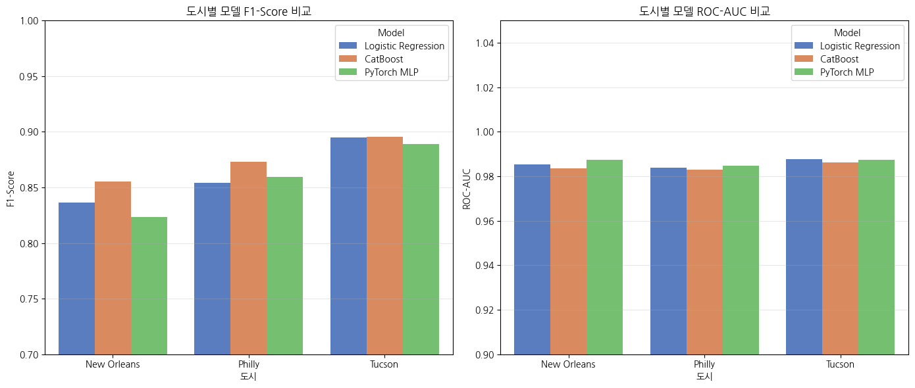
- 분류 성능 (ROC-AUC): 3개 모델 모두 모든 도시에서 0.982 이상의 높은 ROC-AUC 수치를 기록했다. 도시별 최고 AUC는 New Orleans 0.9874(MLP), Philly 0.9849(MLP), Tucson 0.9876(LR)으로 나타났다.
- 불균형 데이터 대응 (F1-Score): 소수 클래스(불만족) 예측 성능을 나타내는 F1-Score 기준으로는 세 도시 모두에서 CatBoost 모델이 가장 높은 수치(0.8551 ~ 0.8957)를 기록했다.
- 비고: Baseline (LR)은 기본 가중치 조정을 거친 베이스라인이며, PyTorch MLP는 BCEWithLogitsLoss를 적용한 비용 민감 학습 모델이다. CatBoost는 최적의 밸런스를 달성한 최종 선택 모델이다.

5.2. 오차 행렬 기반 세부 예측 결과
F1-Score가 가장 높았던 CatBoost와 재현율(Recall)이 두드러진 PyTorch MLP의 혼동 행렬 결과를 정량적으로 비교했다. (테스트 세트 3,000건 기준)

도시 | 모델 | TN | FP | FN | TP
New Orleans | CatBoost | 2344 | 107 | 59 | 490
 | PyTorch MLP | 2241 | 210 | 18 | 531
Philly | CatBoost | 2262 | 114 | 52 | 572
 | PyTorch MLP | 2221 | 155 | 37 | 587
Tucson | CatBoost | 2121 | 113 | 53 | 713
 | PyTorch MLP | 2083 | 151 | 32 | 734
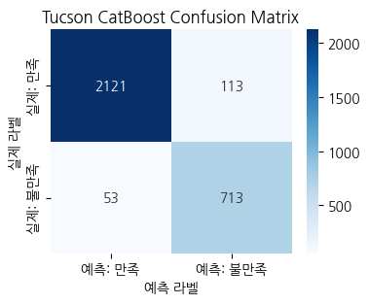

- PyTorch MLP: 실제 불만족(1)을 정확히 찾아내는 TP 건수가 3개 도시 모두에서 가장 높았으나(Tucson 기준 734건), 실제 만족(0)인 리뷰를 불만족으로 오분류하는 FP 건수(Tucson 기준 151건) 역시 가장 많이 발생했다. 즉, 불만 고객 예측에는 매우 민감하게 반응하지만 오탐 확률도 함께 높아지는 경향을 보였다.
- CatBoost: 3개 도시 모두에서 FP를 107~114건 수준으로 강력하게 억제하면서도 다수의 TN(정확한 만족 예측)과 안정적인 TP 수치를 확보했다. 결과적으로 정밀도(Precision)와 재현율(Recall) 지표 간의 가장 우수한 정량적 균형을 보여주었다. (※ 본문에는 최고 성능을 기록한 Tucson 지역의 CatBoost 오차 행렬을 대표로 수록하였으며, 다른 지역과 모델의 상세 오차 행렬은 부록 참조)

5.3. SHAP 기반 주요 변수 기여도 및 오분류 기여도
CatBoost 모델의 SHAP 값을 산출하여, 타겟(불만족) 예측에 가장 큰 영향을 미친 상위 변수를 시각화 데이터에서 추출했다.
- 피처 중요도 (Summary Plot 상위 3개):
  - New Orleans: roberta_pca_3, roberta_pca_7, roberta_pca_10
  - Philly: roberta_pca_3, roberta_pca_5, roberta_pca_6
  - Tucson: roberta_pca_3, roberta_pca_4, roberta_pca_10
- 변수 의존성 (Dependence Plot): 세 지역 모두 1위 변수인 roberta_pca_3의 값이 약 0.0을 초과하는 시점부터 SHAP 기여도 값이 음수(-)에서 양수(+)로 급격히 상승하는 명확한 임계점(Threshold) 패턴이 관찰되었다.
- 오분류 집단 간 비교 (Error Analysis): 불만족을 정확히 맞춘 집단(TP)과 만족으로 놓친 집단(FN) 간의 'Mean SHAP 기여도' 격차를 산출한 결과, 모든 도시에서 roberta_pca_3의 기여도 차이가 가장 컸다. (※ 본문에는 Tucson 지역의 SHAP Feature Importance 및 Dependence Plot을 대표로 수록하였으며, 다른 지역의 상세 SHAP 그래프는 부록 참조)
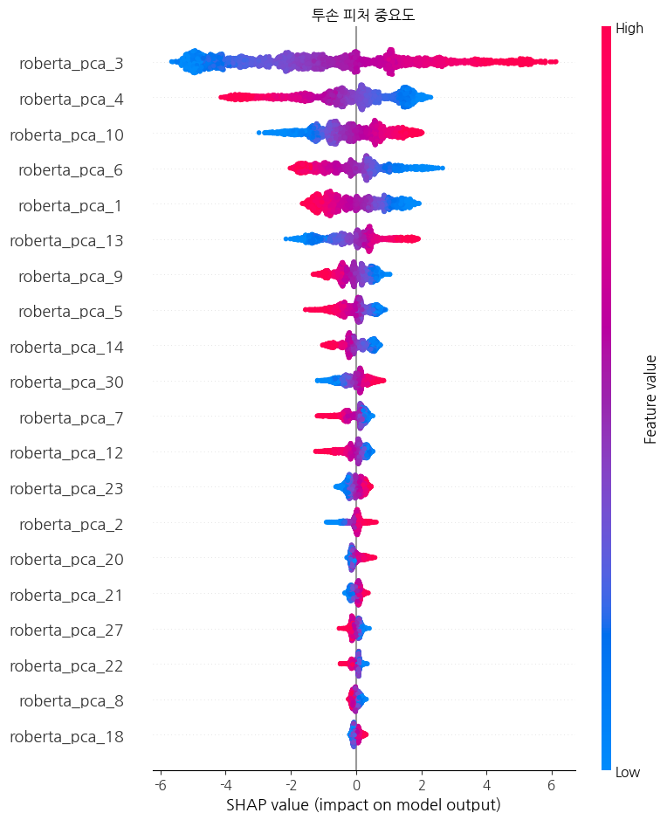
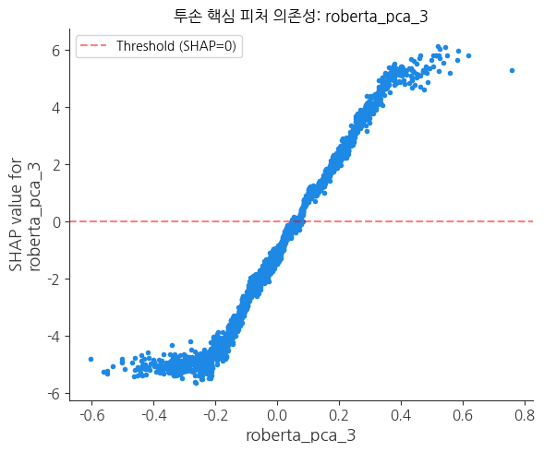
5.4. 임베딩 차원(PCA)별 핵심 텍스트 빈도수 추출 결과
모든 도시에서 예측 기여도 1위를 기록한 roberta_pca_3 차원에 대하여, 차원 값이 양극단(High/Low)에 위치한 텍스트들을 역추적하여 상위 키워드 빈도수(Frequency)를 집계했다.

도시 | roberta_pca_3 [High Value] 상위 빈도 키워드 (불만족) | roberta_pca_3 [Low Value] 상위 빈도 키워드 (만족)
New Orleans | just(3), 20(2), answer(2), cause(2), iced(2), coffee(2), waited(2) | got(4), big(3), bowl(3), definitely(3), loved(3), salad(3)
Philly | told(5), asked(4), said(4), order(4), bouncer(3), fight(3), number(3) | good(6), absolutely(4), cake(4), delicious(4), ordered(4)
Tucson | waited(6), 10(3), wanted(3), customer(3), service(3), manager(3) | delicious(4), excellent(3), restaurant(3), good(3), carnitas(2)
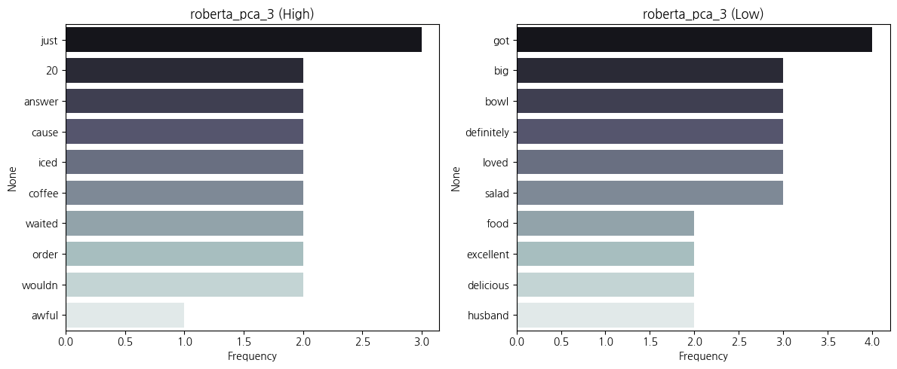
그림 1 New Orleans RoBert PCA 3
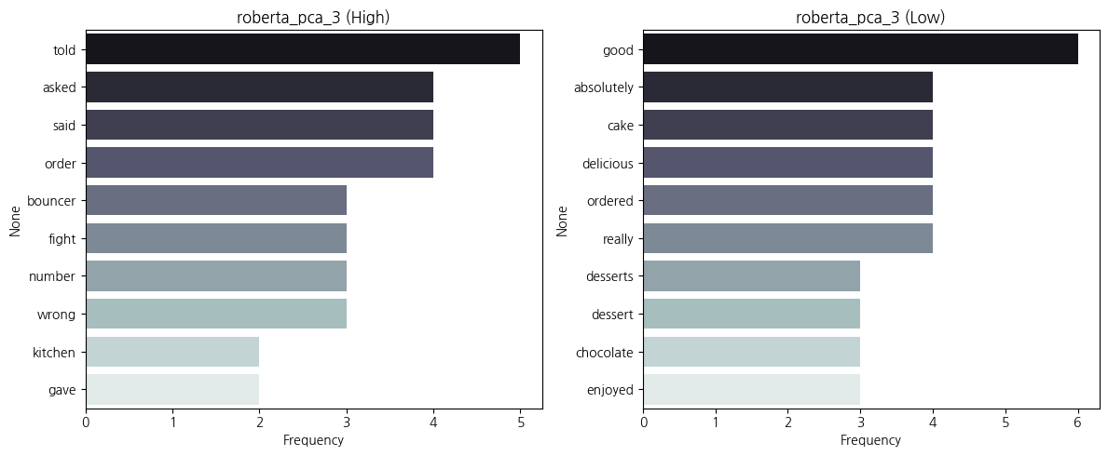
그림 2 Tucson RoBert PCA 3

- High Value 산출 결과, New Orleans와 Tucson에서는 "waited", "20", "10"과 같은 특정 숫자와 대기 관련 키워드가 추출되었고, Philly에서는 "told", "asked", "bouncer" 등의 특정 인물 및 상황 묘사 단어 빈도가 높게 관찰되었다.
- Low Value 산출 결과, 세 지역 모두 공통적으로 "delicious", "good", "loved" 등 긍정적 감성을 나타내는 단어 빈도가 상위권을 차지했다. (※ 본문에는 서비스 실패 맥락이 가장 뚜렷하게 나타난 특정 지역의 텍스트 빈도수 역추적 그래프를 대표로 수록하였으며, 나머지 지역의 상세 시각화 자료는 부록 참조)

6. ANALYSIS / DISCUSSION
이 절에서는 모델별 성능 지표와 혼동 행렬의 구체적 수치를 바탕으로 성능 차이의 원인을 분석하고, SHAP 기여도와 텍스트 역추적 결과를 통해 핵심 피처가 가지는 비즈니스적 의미를 해석한다. 또한 오분류 발생 원인과 본 연구의 실험적 한계점 및 향후 개선 방향을 논의한다.

6.1. 모델 간 성능 차이 및 원인 분석
실험 결과 3가지 모델 모두 0.98 이상의 높은 분류 성능(ROC-AUC)을 달성했으나, 불균형 데이터 대응 지표인 F1-Score와 세부 오차 행렬에서는 알고리즘의 특성에 따른 명확한 차이가 나타났다.

- CatBoost의 정밀도-재현율 균형: 트리 기반 앙상블 알고리즘인 CatBoost는 scale_pos_weight를 통해 긍정 리뷰가 압도적으로 많은 데이터의 불균형을 안정적으로 보정했다. 투손(Tucson) 데이터 기준, 오탐(False Positive)을 113건으로 억제하면서도 713건의 불만족 리뷰를 정확히 찾아내어(True Positive) 0.8957이라는 가장 우수한 F1-Score를 기록했다.

- PyTorch MLP의 높은 재현율과 오탐율 한계: 신경망 모델인 PyTorch MLP는 BCEWithLogitsLoss의 pos_weight를 적용한 비용 민감 학습(Cost-sensitive learning)의 결과로 불만족(1) 클래스 예측에 매우 민감하게 반응했다. 그 결과 투손 데이터에서 TP는 734건으로 3개 모델 중 가장 높았으나, 실제 만족(0)을 불만족으로 오분류한 FP 역시 151건으로 가장 많이 발생해 실무 도입 시 잦은 거짓 알람(False Alarm)을 유발할 위험성을 보였다.

6.2. 핵심 피처(Feature)의 의미와 지역별 해석
모든 지역에서 모델의 의사결정에 가장 큰 영향을 미친 변수는 텍스트 임베딩 차원인 roberta_pca_3와 정형 데이터인 average_stars였다.

- 임베딩 차원(roberta_pca_3)의 문맥 군집화: Dependence Plot 분석 결과, roberta_pca_3 변수값이 0.0을 초과하는 시점부터 SHAP 기여도가 양수(+)로 수직 상승하며 불만족을 강하게 예측했다. 텍스트 역추적 결과, 이 차원은 단순한 부정 어휘가 아니라 지역별 특유의 '서비스 실패 맥락(Context)'을 군집화하고 있었다.
  - 관광지인 뉴올리언스는 "waited", "20", "minutes" 등 물리적 대기 시간에 민감했다.
  - 대도시인 필라델피아는 "bouncer(경비원)", "racist(인종차별)", "fight" 등 직원의 태도와 차별적 응대에 분노하는 경향이 짙었다.
  - 엄격한 상권인 투손은 "rude manager", "never really clean" 등 책임자의 대처와 매장 위생 상태가 핵심 임계점(Threshold)을 넘기는 주원인으로 작용했다.

- 리뷰어 성향(average_stars)의 사전 정보화: 유저의 평소 평균 별점이 낮을수록 해당 식당에 대해서도 불만족을 예측할 확률이 높았다. 이는 특정 유저의 '깐깐한 리뷰 성향'이 알고리즘 내에서 강력한 사전 정보(Prior)로 작동함을 증명한다.

6.3. 오분류(Error) 사례 및 원인 분석
정확하게 불만족을 예측한 집단(TP)과 불만족을 놓친 집단(FN) 간의 'Mean SHAP 기여도'를 대조한 결과, 두 집단 모두에서 roberta_pca_3 변수가 가장 큰 격차를 발생시키는 혼선의 주원인으로 지목되었다.
- 복합 감성 리뷰에서의 한계: "음식(delicious)은 훌륭했으나 매니저(rude manager)는 불친절했다"와 같이 한 문장 내에 긍정/부정 맥락이 강하게 혼재되어 있을 경우, 차원 축소된 PCA 값이 양극단으로 뻗어 나가지 못하고 0 부근에 머물게 된다. 이처럼 감성이 충돌하는 애매한 구간에서 모델이 분류 경계를 명확히 긋지 못해 미탐(FN)이 다수 발생한 것으로 분석된다.

6.4. 데이터 품질 및 실험 설계의 한계
본 연구는 우수한 예측 성능을 달성했으나 다음과 같은 설계상의 한계를 지닌다.
- 타겟 라벨링의 정보 손실: 1~5점의 별점을 이진 분류(만족/불만족)로 강제 단순화하는 과정에서, 3점(보통) 등 애매한 평가가 가지는 세밀한 뉘앙스 정보가 손실되었다.
- 차원 축소로 인한 텍스트 문맥 손실: 연산 효율성을 위해 768차원의 RoBERTa 출력값을 32차원 PCA로 크게 압축하여 정형 모델에 주입했다. 이로 인해 원본 거대 언어 모델(LLM)이 포착한 미세한 단어 간의 상호작용과 복잡한 반어법 등의 뉘앙스가 일부 소실되었다.
- 데이터 이질성: 영미권 중심의 플랫폼인 Yelp 공개 데이터셋을 활용했기 때문에, 배달 문화 중심이거나 네이버 지도, 카카오맵 등 특정 플랫폼 리뷰에 익숙한 국내 대학가 소상공인의 실제 상황과는 질적인 차이가 존재할 수 있다.

6.5. 개선 방향 및 후속 연구 아이디어
한계를 극복하고 모델의 실질적인 비즈니스 활용도를 극대화하기 위해 다음과 같은 후속 연구를 제안한다.
- Pre-trained Language Model 파인튜닝: 텍스트를 정형 피처로 압축하는 현재의 파이프라인 대신, 텍스트 원본을 직접 입력받아 감성을 분류하도록 RoBERTa 모델 자체를 파인튜닝(Fine-tuning)한다면, 오분류의 주원인이었던 '복합 감성 리뷰'의 문맥을 훨씬 더 정확하게 파악할 수 있을 것이다.
- 소비자 의사결정 지원을 위한 '리스크 식당' 사전 필터링 서비스 (B2C 확장): 본 연구의 결과를 소상공인(B2B) 평판 관리뿐만 아니라 일반 소비자(B2C)를 위한 서비스로 확장하는 것을 제안한다. 소비자가 식당을 검색할 때, 단순히 평균 별점이 높은 곳을 추천하는 기존 방식을 넘어 본 모델을 통해 '방문 시 불만족을 겪을 확률(Risk Probability)'이 높은 식당을 사전에 경고하거나 필터링할 수 있는 기능을 플랫폼에 도입할 수 있다. 이를 통해 소비자는 겉보기 별점 속에 숨겨진 치명적인 서비스 결함(위생 불량, 차별적 응대 등)을 미리 인지하여 실패 없는 소비(지뢰 식당 회피)를 할 수 있으며, 리뷰 플랫폼의 신뢰도 또한 크게 향상될 것이다.

7. CONCLUSION
본 프로젝트에서는 Yelp Open Dataset의 음식점 리뷰 데이터를 활용하여 고객의 불만족 리뷰를 탐지하는 이진 분류 문제를 수행하였다. 음식점 리뷰는 음식의 맛, 서비스 품질, 매장 분위기, 대기 시간 등 다양한 고객 경험 정보를 포함하고 있으며, 이를 자동으로 분석하는 것은 실제 서비스 운영과 평판 관리 측면에서 중요한 의미를 가진다. 이에 본 연구에서는 리뷰 텍스트 데이터만을 기반으로 고객 불만족 여부를 예측하고, 여러 머신러닝 모델의 성능을 비교하였다.

실험을 위해 Philadelphia, Tucson, New Orleans 지역의 리뷰 데이터를 사용하였으며, DistilRoBERTa 기반 Embedding과 PCA를 적용하여 리뷰의 문맥 정보를 입력 feature로 구성하였다. 이후 Logistic Regression, CatBoost, PyTorch 기반 MLP 모델을 동일한 조건에서 학습하였다. 또한 실제 데이터의 클래스 불균형 문제를 고려하여 class weight 기반 보정을 적용하였고, Accuracy뿐 아니라 F1-score와 ROC-AUC를 함께 사용하여 모델 성능을 평가하였다.

실험 결과, 세 모델 모두 높은 ROC-AUC를 기록하며 리뷰 텍스트만으로도 고객 불만족 여부를 효과적으로 예측할 수 있음을 확인하였다. 특히 CatBoost 모델은 세 도시 데이터 전반에서 가장 안정적인 성능을 보였으며, Tucson 데이터셋에서 가장 높은 F1-score를 기록하였다. Logistic Regression 역시 비교적 단순한 선형 모델임에도 경쟁력 있는 성능을 나타냈으며ㅡ 이는 DistilRoBERTa Embedding이 리뷰의 문맥 정보를 효과적으로 반영하였음을 보여준다. 반면 MLP 모델은 높은 재현율을 보였지만, 전체적인 성능 측면에서는 CatBoost 대비 뚜렷한 우위를 보이지는 않았다. 또한 클래스 불균형 보정을 통해 부정 리뷰에 대한 높은 탐지율을 유지할 수 있었으며, SHAP 분석을 통해 모델 예측에 영향을 주는 주요 feature를 확인하였다.

본 프로젝트는 공개 리뷰 데이터를 기반으로 텍스트 embedding, 차원 축소, 불균형 보정, 모델 비교, 설명 가능성 분석 과정을 하나의 머신러닝 파이프라인으로 구성하고 비교-분석했다는 점에서 의미가 있다. 다만, 영어 기반 Yelp Dataset을 사용하였기 때문에 한국어 리뷰 환경의 특성을 충분히 반영하지 못했다는 한계가 존재한다. 향후에는 한국어 리뷰 데이터와 한국어 특화 언어 모델을 활용하여 국내 환경에 적합한 리뷰 분석 시스템으로 확장할 필요가 있다.

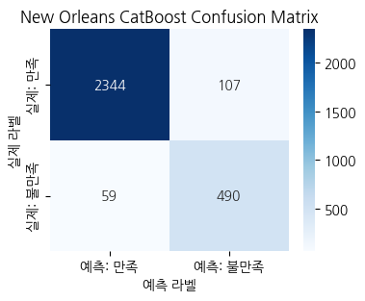
References
[1] Yelp. Yelp Open Dataset. Yelp, https://www.yelp.com/dataset.
[2] Liu, Yinhan, et al. "RoBERTa: A Robustly Optimized BERT Pretraining Approach." arXiv, 2019, https://arxiv.org/abs/1907.11692.
[3] Prokhorenkova, Liudmila, et al. "CatBoost: Unbiased Boosting with Categorical Features." Advances in Neural Information Processing Systems, vol. 31, 2018.
[4] Lundberg, Scott M., and Su-In Lee. "A Unified Approach to Interpreting Model Predictions." Advances in Neural Information Processing Systems, vol. 30, 2017.
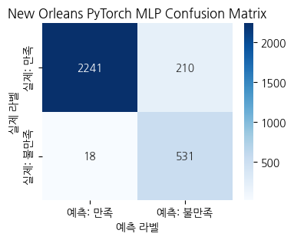
[5] Paszke, Adam, et al. "PyTorch: An Imperative Style, High-Performance Deep Learning Library." Advances in Neural Information Processing Systems, vol. 32, 2019.
[6] Pedregosa, Fabian, et al. "Scikit-learn: Machine Learning in Python." Journal of Machine Learning Research, vol. 12, 2011, pp. 2825-2830.

Appendix (Optional)
상세 시각화 및 실험 데이터

본 연구의 5장(주요 결과) 본문 지면 관계상 수록하지 못한 지역별/모델별 상세 시각화 자료를 본 부록에 통합하여 제시한다.

A. 모델별 세부 예측 성능 및 오차 행렬 (ROC Curve & Confusion Matrix)
본문에 수록된 CatBoost 모델 외에, 베이스라인(Logistic Regression) 및 딥러닝(PyTorch MLP) 모델의 지역별 세부 예측 결과를 제시한다.

A-1. 뉴올리언스(New Orleans) 세부 결과
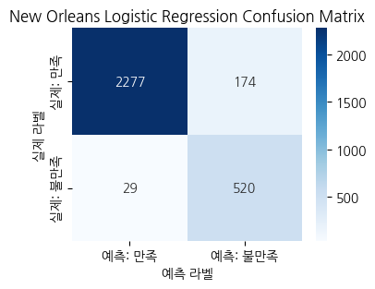

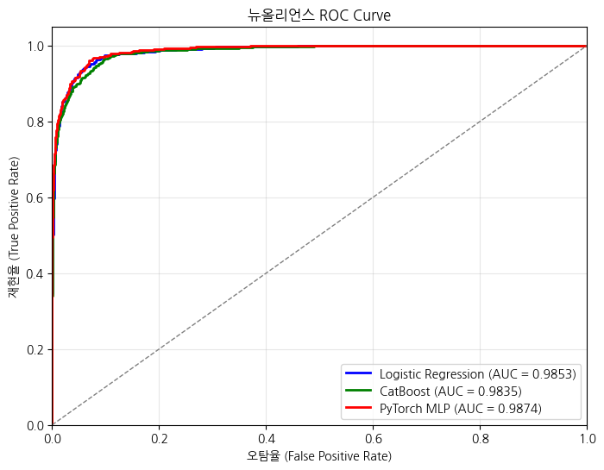
- 설명: 뉴올리언스 지역의 로지스틱 회귀 및 PyTorch MLP 오차 행렬과 3개 모델의 통합 ROC Curve이다.

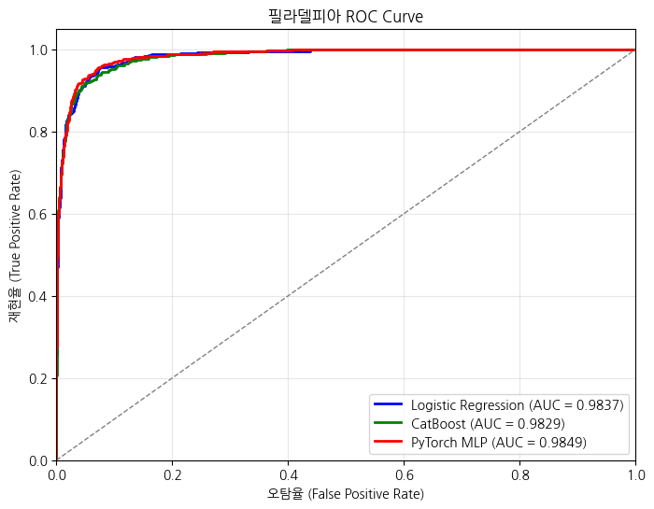
A-2. 필라델피아(Philly) 세부 결과
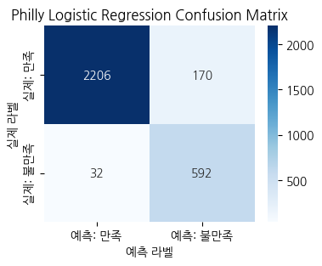
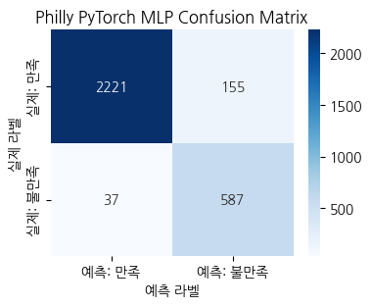

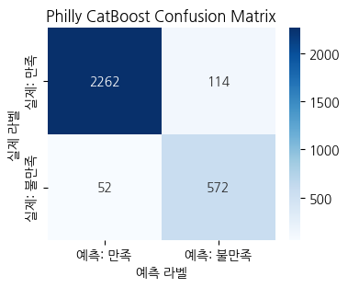

- 설명: 필라델피아 지역의 모델별 세부 오차 행렬 및 ROC Curve 산출 결과이다.

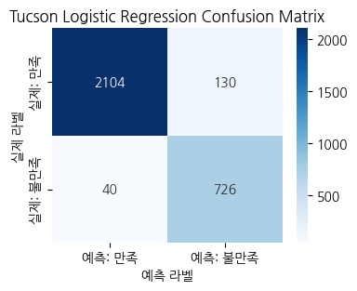
A-3. 투손(Tucson) 세부 결과
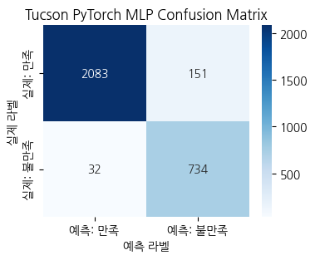

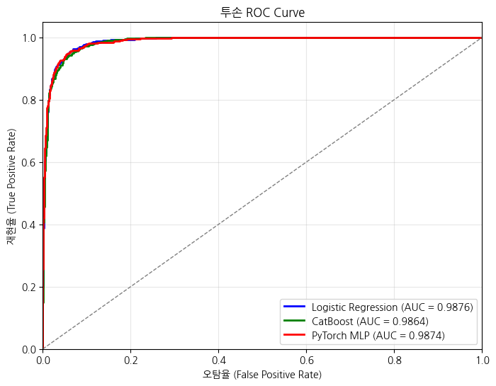
- 설명: 투손 지역의 모델별 세부 오차 행렬 및 ROC Curve 산출 결과이다.

B. 지역별 SHAP 기반 피처 중요도 및 의존성 상세 (SHAP Analysis)
본문(5.3절)에 대표 수록된 지역 외에, 나머지 지역의 SHAP Summary Plot 및 핵심 변수(roberta_pca_3)의 Dependence Plot을 제시한다.

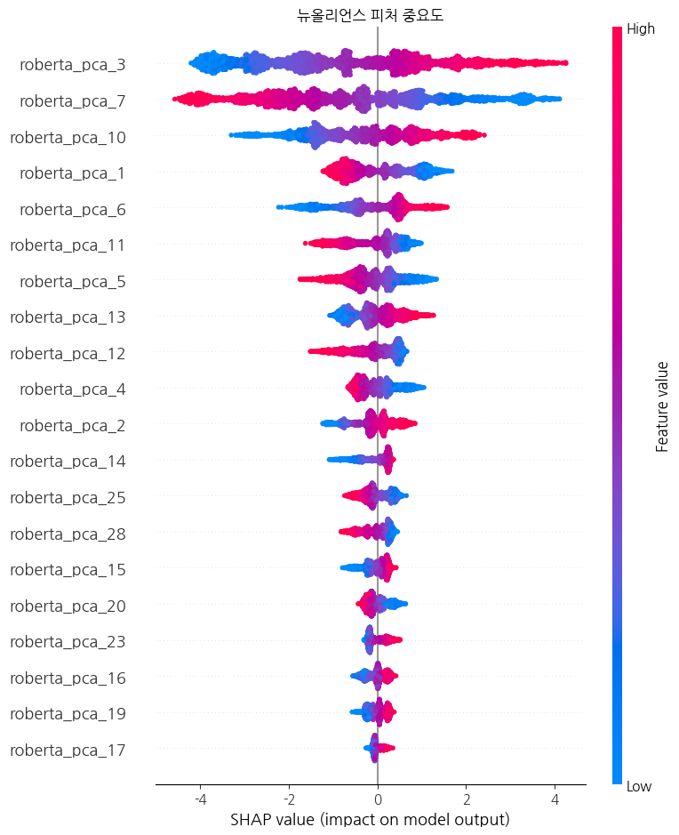
B-1. 뉴올리언스 및 필라델피아 피처 중요도 (Feature Importance)
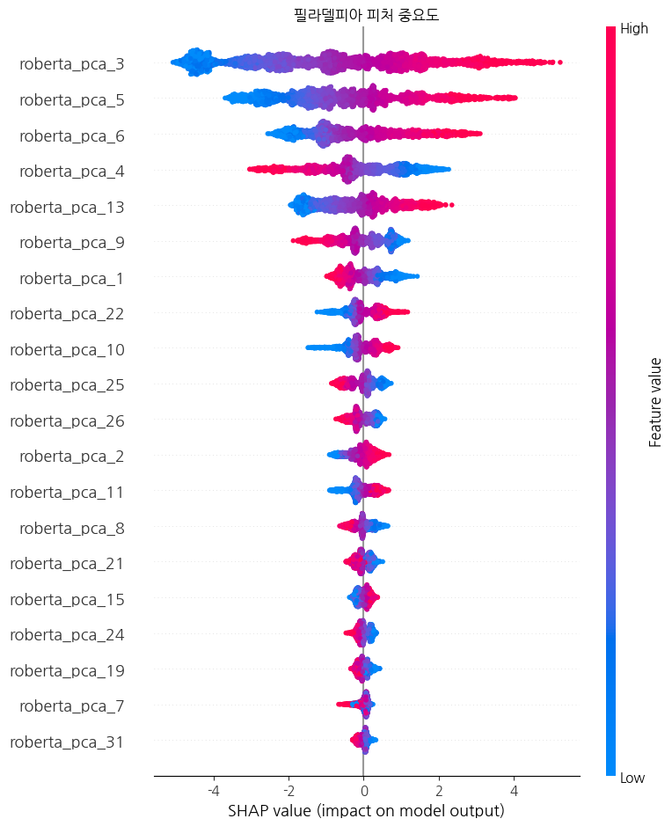
- 설명: 두 지역의 CatBoost 예측에 영향을 미친 SHAP 피처 중요도 분포이다. 공통으로 roberta_pca_3가 1위를 기록했다.

B-2. 뉴올리언스 및 필라델피아 피처 의존성 (Dependence Plot)
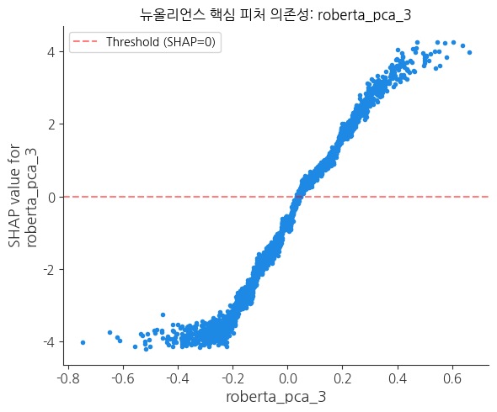

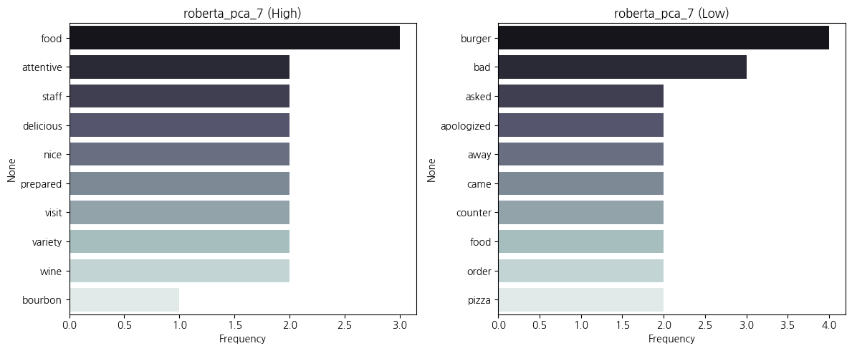
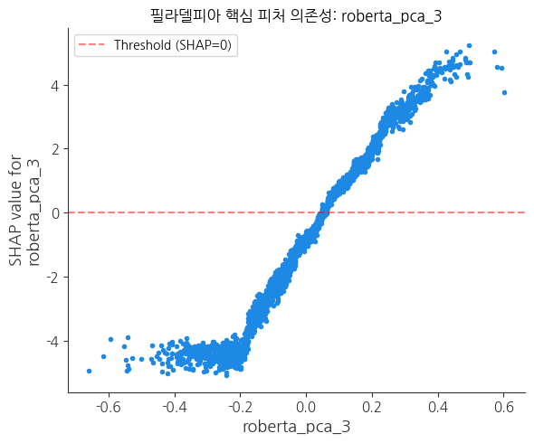
- 설명: 해당 변수값이 0을 초과할 때 불만족 예측 확률이 수직 상승하는 임계점 패턴을 보여준다.

B-3. 지역별 오류 유발 기여도 대조 상세 (Error Analysis)
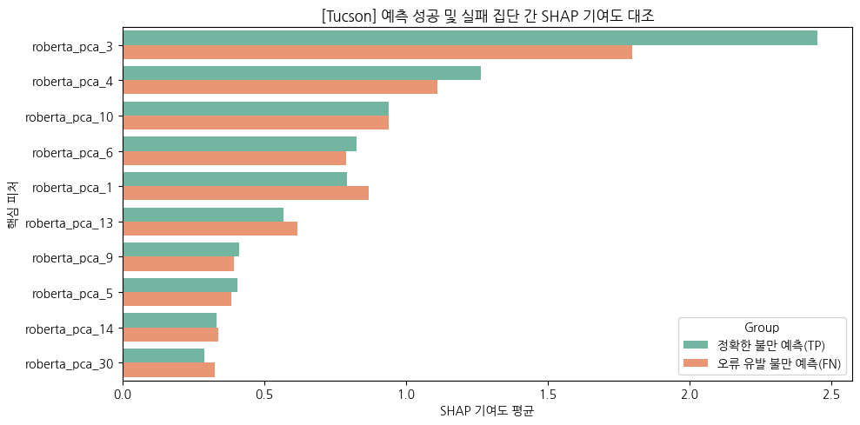
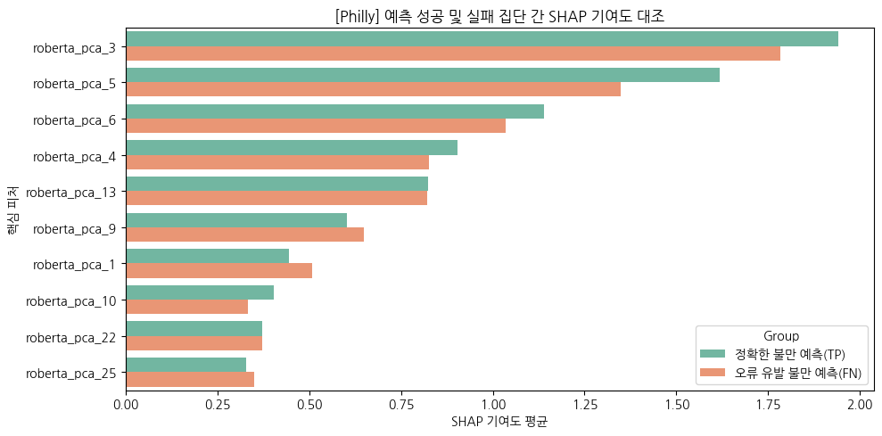
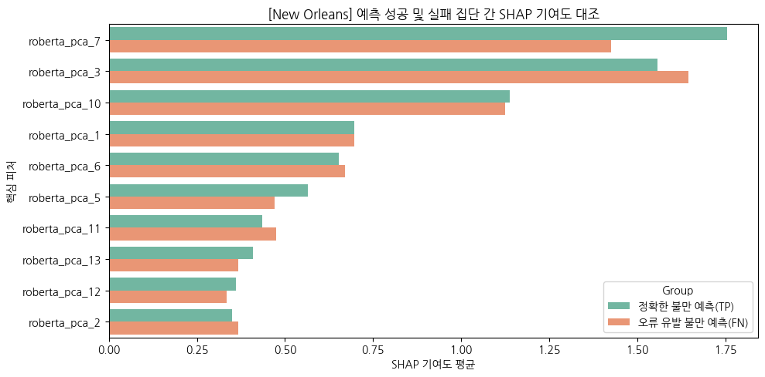
- 설명: 3개 도시 모두 예측 성공/실패 집단 간 roberta_pca_3의 기여도 격차가 가장 큼을 보여주는 비교 차트이다.
C. 차원 축소(PCA) 기반 주요 텍스트 빈도수 상세 (NLP Insights)
본문에 수록된 대표 지역 외에, 나머지 지역 및 추가 차원(roberta_pca_7 등)에 대한 양극단(High/Low) 텍스트 빈도수 시각화 자료를 제시한다.


C-1. 뉴올리언스 PCA 기반 텍스트 빈도수
- 설명: 뉴올리언스 지역의 주요 차원에 대한 긍/부정 핵심 키워드 역추적 결과이다.


C-2. 필라델피아 PCA 기반 텍스트 빈도수
- 설명: 필라델피아 지역의 roberta_pca_3 차원에 대한 단어 빈도수 결과이다.
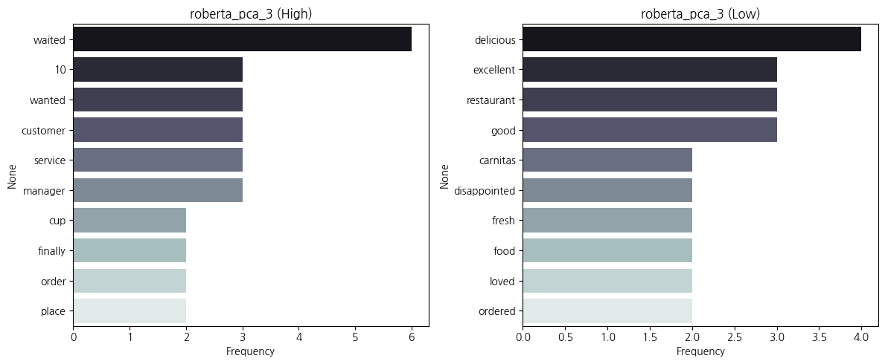
C-3. 투손 PCA 기반 텍스트 빈도수
- 설명: 투손 지역의 roberta_pca_3 차원에 대한 단어 빈도수 결과이다.

D. 팀원별 역할 분담 명세
[공통 작업 사항]
- 공동 보고서 집필: 프로젝트 파인라인 구축 및 실험 결과 분석을 바탕으로 팀원 전원이 최종 보고서 작성에 공동 참여함.
- 소스코드 형상 관리: 각자 담당한 개발 파트의 소스코드를 팀 공식 GitHub 레포지토리에 직접 업로드하고 버전을 관리함.
정태원: 파이프라인 제어 및 피처 엔지니어링
- 최종 데이터셋 파이프라인 관리: 정형 및 비정형 결합 최종 데이터셋 파이프라인 구축 및 실험 환경 제어.
- 정형 피처 엔지니어링: 유저/비즈니스 행동 변수(리뷰 편차) 및 위·경도 기반의 지리적 상권 클러스터링(K-Means) 피처 생성.
- GitHub 총괄 관리: 팀 공식 GitHub 레포지토리 구조 설계, 소스코드 최종 취합 및 리팩토링 총괄.
위채은: 데이터 전처리 및 텍스트 PCA 차원 축소
- 데이터 정제 및 샘플링: 대용량 JSON 파일 청크 분할 필터링 연산 및 도시별 15,000건 무작위 샘플링 수행.
- EDA 및 라벨 이진화: 모호한 3점 중립 리뷰 제거, 라벨 이진화 처리 및 타겟 분포도 등 탐색적 데이터 분석 시각화.
- 문맥 임베딩 차원 축소: DistilRoBERTa 기반 768차원 문맥 임베딩 추출 및 분산 보존을 위한 32차원 PCA 선형 변환 프로세스 구축.
- 보고서 최종 취합 및 정리: 팀원들이 파트별로 작성한 보고서 내용을 취합하고, 가독성을 고려한 문서 포맷팅 및 양식 정리 총괄.
이정수: 메인 모델링 및 XAI 결과 도출
- 고급 모델링 구현: CatBoost 알고리즘 및 PyTorch 기반 다층 퍼셉트론(MLP) 인공신경망 아키텍처 설계 및 모델 학습 수행.
- 비용 민감 학습 최적화: 클래스 불균형 해결을 위한 모델별 손실 함수 가중치( scale_pos_weight, pos_weight) 튜닝.
- XAI 기반 결과 분석: SHAP 방법론을 적용하여 지역별 변수 중요도(Summary Plot) 및 의존성(Dependence Plot)을 도출하고 오분류 집단 간 기여도 대조 분석 수행.
HUYNH THI TUYET HONG: 베이스라인 모델링, 모델 검증 및 PPT 제작
- 베이스라인 모델링: 성능 비교의 기준점이 되는 로지스틱 회귀(Logistic Regression) 모델 구현, 하이퍼파라미터 튜닝 및 가중치 조정.
- 다중 모델 정량 검증: 도시별·모델별 오차 행렬(Confusion Matrix) 산출 및 F1-Score, ROC-AUC 통합 비교 검증.
- 발표 자료 제작: 프로젝트의 문제 정의, 파이프라인, 실험 결과 및 XAI 시각화 자료를 포함한 최종 발표 슬라이드(PPT) 작성 총괄.

